PARTIE 1
Question 1.1 | D’après la description du système et le profil de la pièce à mesurer (figure 5), quel mode sera utilisé pour mesurer le profil de la gravure ?  Étant donné que la hauteur de la gravure est de 5.49 µm (0-(-5.49)), il faut le mode VSI car c’est supérieur à 0,16 µm qui est le maximum pour le mode PSI.
Figure 5
Question 1.2 | D’après le diagramme de cas d’utilisation (DT1), le métrologue peut-il entreprendre une mesure sans faire appel au technicien ? Justifier votre réponse.  D’après ce diagramme, c’est le technicien qui est chargé de régler le système. Le métrologue est obligé de faire appel au technicien avant de démarrer ses mesures car nous avons une flèche « Include »
DT1
Question 1.3 | D’après le diagramme de définition des blocs (BDD) document technique (DT2), nommer les différents composants du système optique.  Les composants du système optique sont la source, les filtres de couleur, l’ensemble de lentilles/diaphragmes, le filtre de densité, la séparatrice et les 4 objectifs interférométriques.
DT2
Question 1.4 | À l’aide du BDD du DT2 et du synoptique de la partie optique du microscope interférentiel (DT3) compléter le diagramme de blocs interne (IBD) sur le document réponse 1(DR1) :  - Indiquer dans chaque blocs les structures associées  - Préciser le type et le sens des flux pour chacun des blocs.  Voir DR1.
DT2, DT3 et DR1

PARTIE 2
Question 2.1 | D’après le dossier technique DT4 à DT6, compléter les sous-ensembles cinématiques sur le document réponse DR2. On ne classera pas dans les sous-ensembles cinématiques les éléments grisés (5, 9, 11 et 12).  Voir DR2.
DT4-DT5-DT6 et DR2
Question 2.2 | Compléter le graphe des liaisons sur le document réponse n°2 (DR2).  Voir DR2.
DT4-DT5-DT6 et DR2
Question 2.3 | Compléter le schéma cinématique sur le document réponse DR3.  Voir DR3.
DT4-DT5-DT6 et DR3
Question 2.4 | On donne la relation qui lie le déplacement d de la vis 14 à l’angle de rotation θ du basculement du berceau extérieur 2.  θ = d / 47,5 (θ en rd et d en mm)  Sachant que le pas de la vis 14 est de 0,5 mm et que la sensibilité manuelle d’un opérateur (action de rotation de la vis par l’opérateur) est de 1/20 de tour de la vis 14, calculer l’angle de rotation θ du berceau extérieur 2, correspondant à cette sensibilité.  Le pas de la vis est de 0,5 mm. Pour 1/20 de tour, d=0,5/20=0,025 mm.  θ = d/47,5 = 0,025/47,5 = 5,263 10⁻⁴ rad ou 0.03°
DT5

PARTIE 3
Question 3.1 | À partir des deux situations d’évolution possible de la tension de commande du translateur piézoélectrique (Graphiques 2 et 3 – DR4), positionner les points A, B, C, D sur la courbe de dilatation du translateur piézoélectrique (Graphique 1 – DR4).  En conclusion, indiquer s’il est possible d’obtenir une unique valeur de déplacement pour une tension de commande donnée.  Voir DR4.  Non, pour une tension donnée plusieurs valeurs de dilatation peuvent correspondre celles-ci seront comprises entre la valeur haute et basse de la courbe d’hystérésis.
DT7 et DR4
Question 3.2 | Une jauge de contrainte est collée sur le translateur piézoélectrique, expliquer l’intérêt de cette solution au regard de sa caractéristique sur DT7.  A une valeur de déplacement du translateur piézoélectrique correspond une seule valeur de résistance. Donc l’exploitation du signal de jauge permet de remonter à la valeur du déplacement indépendamment du chemin suivi par la tension de commande (cycle d’hystérésis)
DT7
Question 3.3 | La valeur de R qui est fixe pour les 3 autres résistances intégrées au pont de Wheatstone est de 350Ω. Dans ce cas V_{B} vaut $\frac{V_{ref}}{2}$  - En déduire la valeur de la tension différentielle V_{A}-V_{B}. Justifier votre réponse.  - Donner la valeur VS2 dans ce cas.  V_{A} vaut aussi $\frac{V_{ref}}{2}$  Donner pour la tension de commande de 10V le déplacement maximum de l’actionneur piézoélectrique ainsi que la valeur correspondante de la résistance de jauge.  Dans ce cas la tension différentielle vaut 0V  Donner alors si l’on exploite uniquement la caractéristique de la jauge la valeur de la variation ΔR de la résistance de jauge correspondant au déplacement maximum de l’actionneur piézoélectrique.  Dans ce cas VS2 vaut aussi 0V  ΔR = 0,1 Ω
Question 3.4  DT8 | À l’aide de la documentation technique (DT8) de l’amplificateur différentiel INA125, calculer la valeur à donner à la résistance RG pour fixer le coefficient d’amplification G à 200.  D’après la doc technique DT8, $G=4+\frac{60KΩ}{RG}=200$ d’où $RG=\frac{60000}{196}=306.12$ Ω
Question 3.5 | On donne R₁ =1kΩ. Déterminer la valeur à donner à R2 pour avoir VS₁=35.V_{O}  On reconnait un amplificateur non inverseur avec comme fonction de transfert  $1+\frac{R2}{R1}$ . Pour avoir un coefficient de 35 il faut fixer R2 à 34kΩ
Question 3.6 | Quelle est la nature du filtre réalisé par R₃, C₁ ?  Déterminer la valeur à donner à R₃ si C₁ vaut 1µF et que l’on impose une fréquence de coupure de 10Hz  C’est un filtre passe-bas passif du 1er ordre  La fréquence de coupure vaut $fc=\frac{1}{2πR3C1.}→R3=15,915KΩ$
Question 3.7 | Le convertisseur CAN a une tension de référence Vréf = 5V, quelle est la valeur du quantum ?  Le quantum vaut $q=\frac{5=Vref}{2^{12}}=1.22mV$
Question 3.8  DT7 | Retrouver d’après la courbe de déformation (DT7) la valeur de la résistance de jauge correspondant à un déplacement de $\frac{λ}{4}=0.16μm$  D’après la caractéristique, R=350,015Ω
Question 3.9  Question 3.10 | La tension différentielle résultante donne après amplification un signal V_{O} d’amplitude 1.71mV. Retrouver alors la tension VS₁ pour VS₁=35.V_{O.}  $VS1=35*1.71$E⁻³= 59.85 mV  Sachant que VS₁=VS₂ dans notre cas, déterminer le nombre N issu de la conversion analogique numérique.  N = 59,85/1,22 = 49
Question 3.11 | D’après l’étude précédente, pensez-vous qu’il est possible, avec ce système, de contrôler un déplacement de l’ordre de λ/4 nécessaire au bon fonctionnement du mode PSI ? Argumenter votre réponse.  On voit bien que l’on est capable de contrôler à partir de l’information de la résistance de jauge des déplacements de l’ordre de $\frac{λ}{4}$ nécessaires au fonctionnement du PSI. La résolution du convertisseur avec un quantum bien inférieur à la tension correspondant à $\frac{λ}{4}$ permet la mesure de déplacements encore bien inférieurs.
PARTIE 4
Question 4.1 | Sur le document-réponse DR5, tracer deux rayons issus de S et réfléchis par le miroir. (Centre du miroir (C), foyer du miroir (F), filament de la lampe (S)).  Voir DR5.
DR5
Question 4.2 | Expliquer brièvement pourquoi lorsque l’œil est sur l’axe optique, la lampe et son image donnée par le miroir sont alignées ?  L’image de la lampe par le miroir se trouve à l’infini sur l’axe optique. La lampe et son image sont donc alignées sur l’axe optique et en regardant le long de cet axe on les voit superposées.
Question 4.3 | On suppose à présent que le réglage n’est pas bien effectué. La source lumineuse S se trouve dans le plan focal du miroir, mais pas au foyer.  Sur le document-réponse DR5, tracer deux rayons issus de S et réfléchis par le miroir.  Voir DR5.
DR5
Question 4.4 | Expliquer brièvement pourquoi lorsque l’œil est sur l’axe optique, la lampe et son image donnée par le miroir ne sont plus alignées ?  L’image de la lampe est à l’infini hors de l’axe optique. En regardant le long de l’axe optique, on voit la lampe et son image décalées.
Question 4.5  DT9 | D’après le document technique DT9 : microscope en phase de réglage, en déduire une méthode de réglage de la position de la lampe.  - On installe dans le microscope le miroir sphérique pour permettre le réglage par Autocollimation.  - On visualise la lampe et son image sur la caméra.  - On ajuste les deux vis de réglages en X et Y du support de la lampe pour faire superposer sur la caméra la lampe et son image.

DOCUMENT REPONSES DR1

PARTIE 1
Réponse à la question 1.4 :
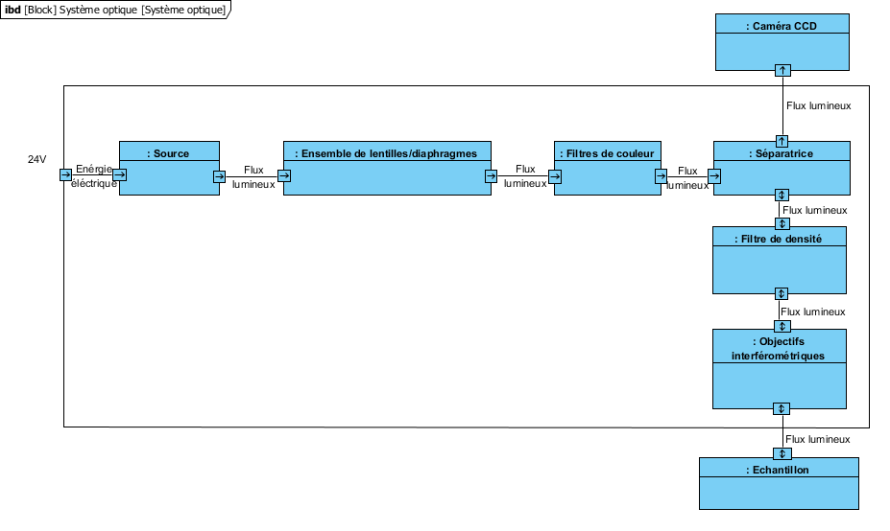
DOCUMENT REPONSES DR2
PARTIE 2
Réponse à la question 2.1 : Sous-ensembles cinématique
{A}={1, 6, 3, 7i}
{B}={2}
{C}={4}
{D}={8, 7s}
{E}={10,16,17}
{F}={13}
{G}={14}
{H}={15s}
{I}={15i}
Réponse à la question 2.2 : graphe des liaisons
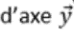
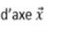
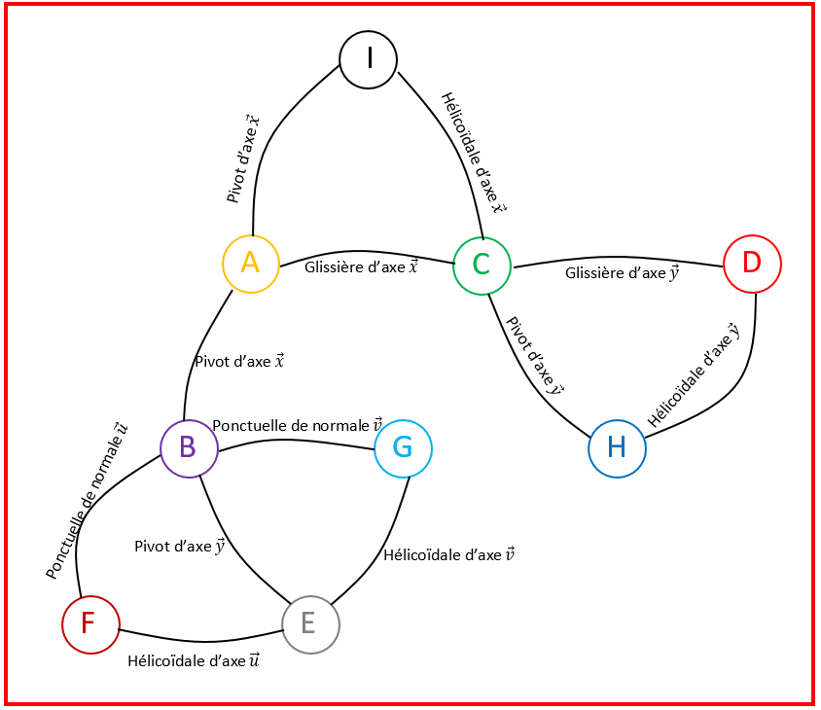
DOCUMENT REPONSES DR3
PARTIE 2
Réponse à la question 2.3 : schéma cinématique 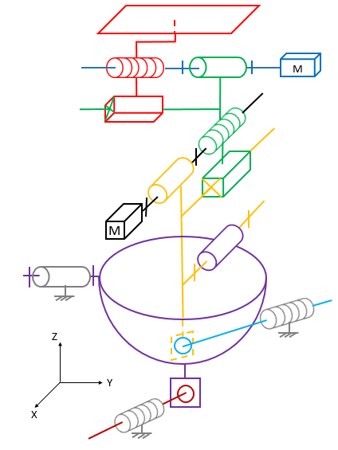
DOCUMENT REPONSES DR4
PARTIE 3
Réponse à la question 3.1 : Tension de commande du translateur piezoélectrique
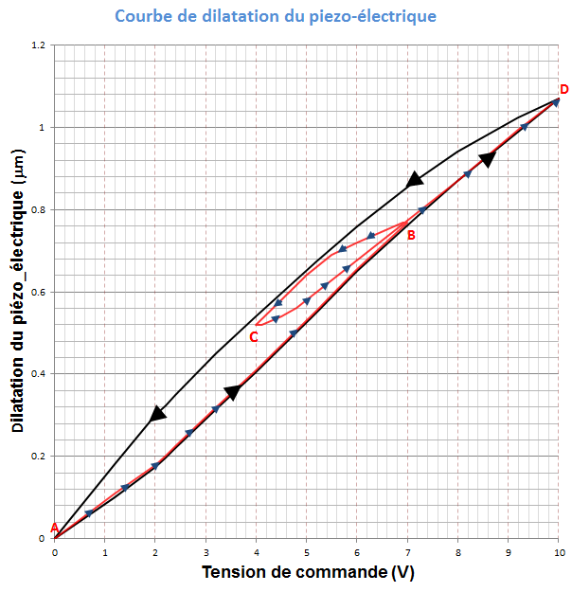

DOCUMENT REPONSES DR5
PARTIE 4
Réponse à la question 4.1 :
S=F
C

Réponse à la question 4.3 :
C
F
S

TABLEAU RECAPITULATIF DES POINTS ATTRIBUES PAR QUESTION

 | Questions | Détail des points /Question | Points attribué au candidat | Commentaires (exemples)
PARTIE 1  8 POINTS | Question 1.1 | 1.5
 | Question 1.2 | 1
 | Question 1.3 | 1.5 |  | 5 réponses
 | Question 1.4 | 4 |  | 8 réponses (6 composants et 2 types de flux)
 | TOTAL PARTIE 1 |  | /8
PARTIE 2  9 POINTS | Question 2.1 | 4 |  | 1 par sous-ensemble
 | Question 2.2 | 2 |  | 1 par liaison et il faut le nom de la liaison et son axe (0.5 par caractéristique)
 | Question 2.3 | 2 |  | 1 par liaison (0.5 représentation et 0.5 choix des couleurs)
 | Question 2.4 | 1
 | TOTAL PARTIE 2 |  | /9
PARTIE 3  15 POINTS | Question 3.1 | 1.5 |  | 0.25pts /repère sur le graphe (A, B, C, D)  0.5 pts pour la conclusion, Justification
 | Question 3.2 | 1
 | Question 3.3 | 2 |  | 0.5 pts par élément
 | Question 3.4 | 1 |  | RG
 | Question 3.5 | 1.5 |  | (1+R2/R1) fonction transfert AOP
 | Question 3.6 | 1.5
 | Question 3.7 | 1.5
 | Question 3.8 | 1 |  | Lecture courbe
 | Question 3.9 | 1 |  | 1pts réponse 35.V_{O}
 | Question 3.10 | 2 |  | N convertisseur VS2/q
 | Question 3.11 | 1 |  | Conclusion, justification
 | TOTAL PARTIE 3 |  | /15
PARTIE 4  8 POINTS | Question 4.1 | 2
 | Question 4.2 | 1
 | Question 4.3 | 2
 | Question 4.4 | 1
 | Question 4.5 | 2
 | TOTAL PARTIE 4 |  | /8
TOTAL DES POINTS / 40

